安徽中澳科技职业学院
2024年分类招生考试线上考试系统使用手册（手机端）

- 安装登录
- 安装
安徽中澳科技职业学院线上考试系统支持Android和IOS两大移动操作系统，可通过以下两种方式下载安装。
①应用市场搜索“学习通”，查找到图标为的App，下载并安装。
②扫描下面的二维码，跳转到对应链接下载App并安装（如用微信扫描二维码请选择在浏览器打开点击下载）。
注意：Android系统用户通过①②两种方式下载安装时若提示“未知应用来源”，请确认继续安装；IOS系统用户安装时需要动态验证，按照系统提示进行操作即可。（注意：请确保学习通APP版本为6.2.6）

- 登录学习通
首次登录：使用手机号注册新用户，依次完成获取手机验证码、设置登录密码，输入数字1538或报考院校全称（安徽中澳科技职业学院）与本人身份证号（学号/工号位置输入），完成账号注册与学校单位认证。（备注：若身份证号末尾为字母X，输入大写字母X）
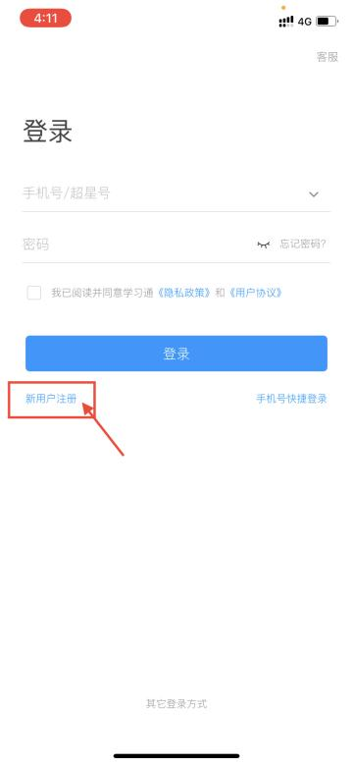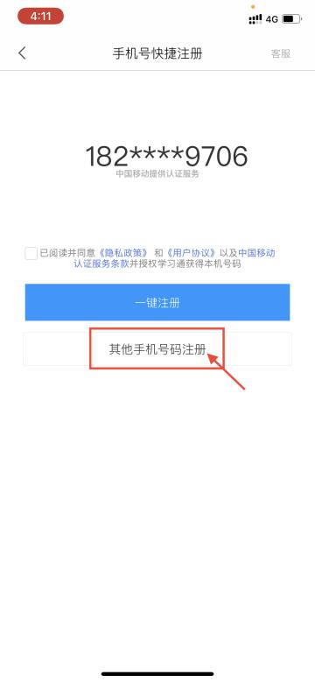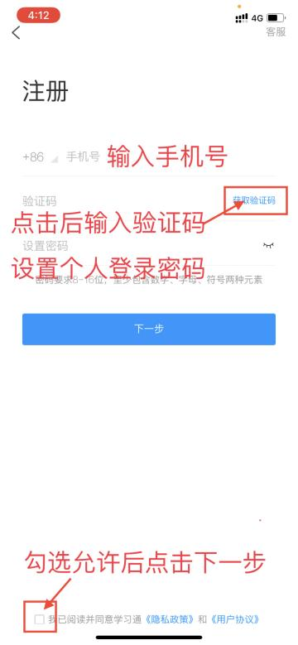
- 确认账号认证情况
进入首页右下角“我”，点击个人头像，依次进入“编辑资料”、“账号管理”、“单位设置”，查看单位列表中是否已包含所报考院校名称及个人身份证号信息。
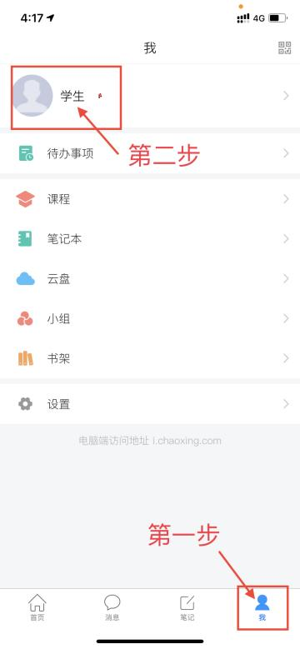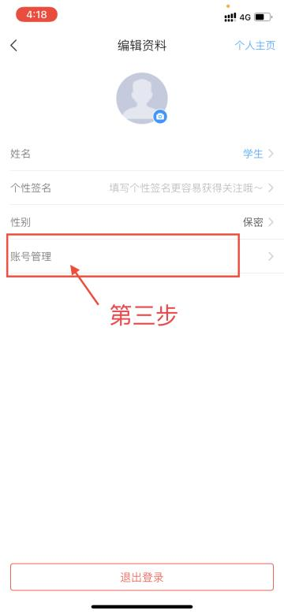
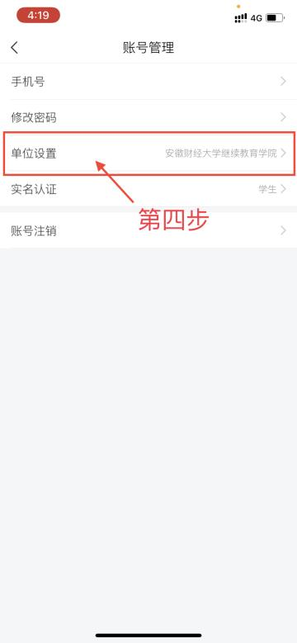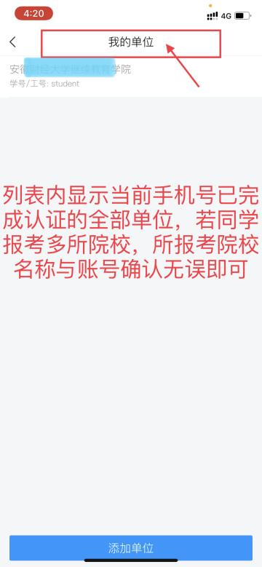

- 密码找回与修改
若同学注册完成后忘记登录密码，登录页面中密码框右侧“忘记密码”，输入账号绑定的手机号，点击获取验证码后填写进入下一步，输入新设置的密码确认完成。

- 考试
- 点击首页下方最左侧“首页”，默认进入常用一栏中选择“考试”点击进入考试列表，列表中查看报考院校的分类招生考试通知，点击进入查看/考试。
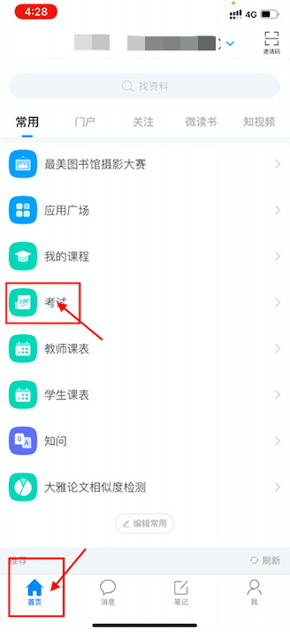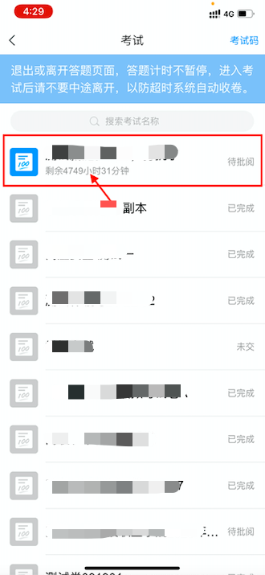
- 点击考试按钮，阅读并同意考生承诺后进行打钩，点击“开始考试”；
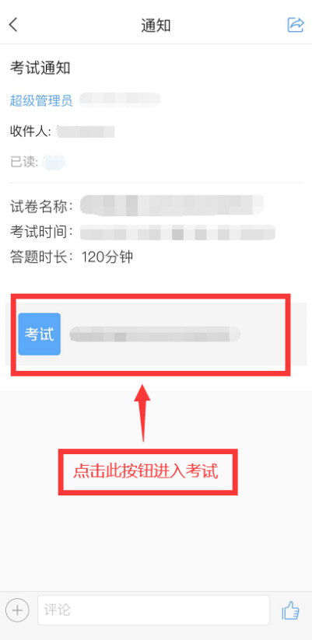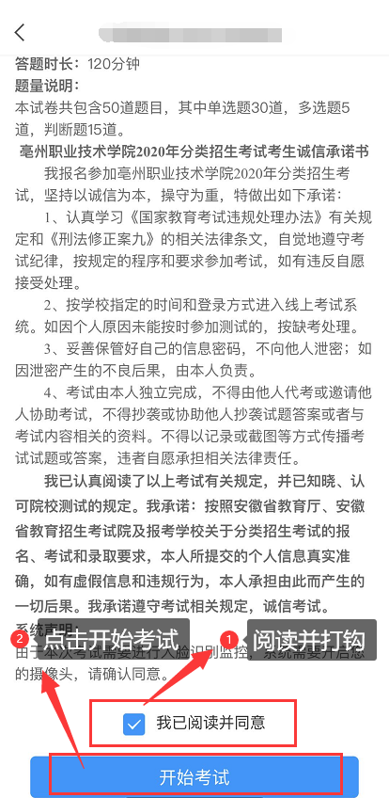
- 进行人脸识别，并根据系统口令进行“眨眼”等动作，识别成功后点击“‘确认”；（注意：请保证识别时光线充足）
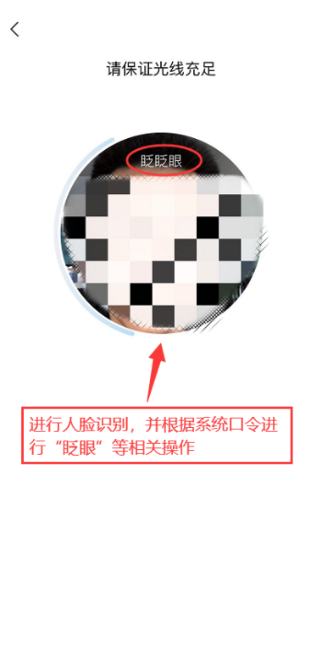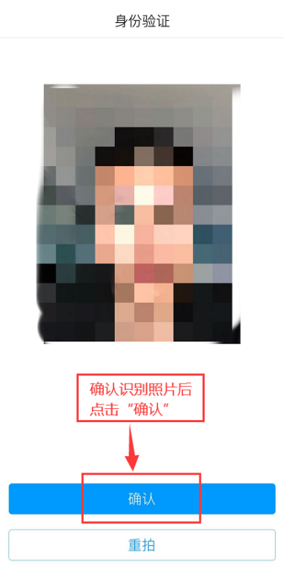
4.开始答题并交卷：每题选择正确答案点击该选项即可，点击右下角“下一题”继续作答；到最后一题时系统会提示“已经是最后一题了”，可点击“复查交卷”进行答题情况核查。
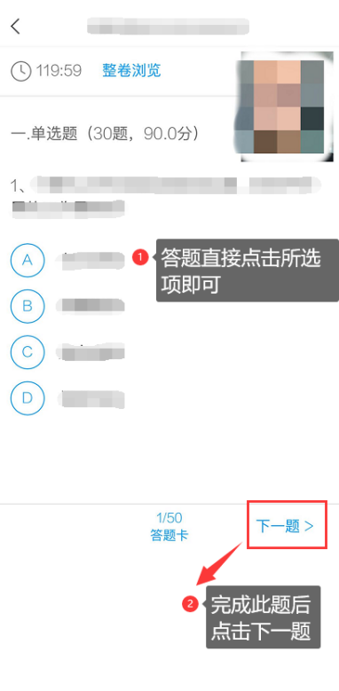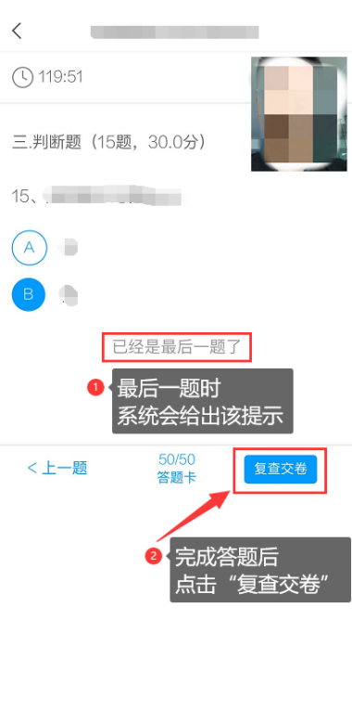
5.核查作答情况时，可修改选择答案；确认无误后，点击最上方的“交卷”按钮，并确认提交。（若存在未作答题目，系统会提示，请注意核查！）
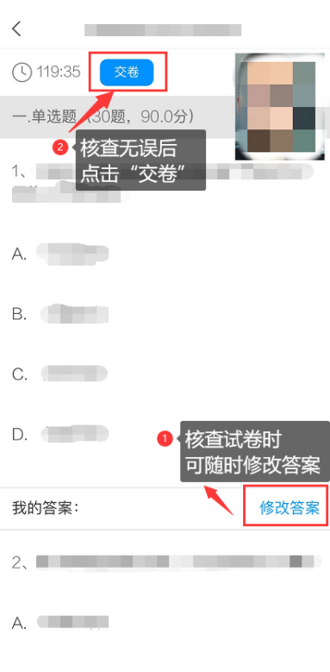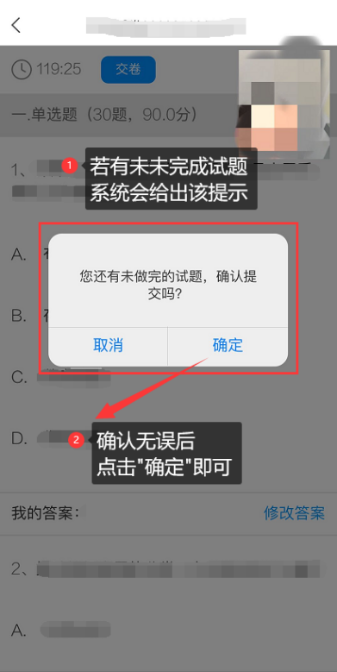
6.成功交卷后，系统会提示“交卷成功”。

